Муниципальное общеобразовательное бюджетное учреждение
Ушумунская средняя общеобразовательная школа
Амурская область
пгт Ушумун

ДО «Я – исследователь»

Бриофлора окрестностей посёлка Ушумун

Автор:
Санина Арина Алексеевна,
9 класс
Руководитель:
Толпыго Ольга Витальевна,
учитель биологии
МОБУ Ушумунской СОШ

2019 г.
Оглавление

Главы, разделы | Содержание | Страницы
1. | Введение | 3
1.1. | Общая характеристика моховидных | 3
1.2. | Физико-географическая характеристика района исследования | 5
1.3. | Режим хозяйственного использования территории | 6
2. | Методика исследования | 7
3. | Результаты исследований и их обсуждение | 8
4. | Выводы | 13
5. | Заключение | 13
6. | Список литературы | 14
7. | Тезаурус | 15

- Введение

Актуальность. Под мхами часто подразумевают низкорослые растения. В отличие от других представителей флоры, у них полностью отсутствует корневая система. Однако это вовсе не мешает зелёным мхам существовать и расти. Их можно встретить в разных уголках нашей планеты. Единственная среда, в которой не растёт мох, - это моря и засоленные почвы.
В окрестностях нашего посёлка и на его территории тоже встречаются представители этого отдела растений. Нам кажется, что по своему внешнему виду мхи однотипны. На самом деле это не так. Но найти описание многообразия бриофлоры нашей местности нам не удалось. Это и послужило толчком к тому, чтобы провести своё исследование.
Целью исследования стало изучение видового разнообразия и особенностей экологии мхов окрестностей поселка Ушумун.
Задачи:
- Определить видовую принадлежность мхов, произрастающих в окрестностях поселка.
- Проанализировать эколого-ценотическую структуру бриофлоры.
- Провести сравнение бриофлоры природной и урбанизированной территорий.
Объект исследования – бриофлора окрестностей посёлка Ушумун.
Предмет исследования – эколого-ценотическая структура и видовой состав бриофлоры.
Место и сроки проведения работы. Работа проводилась в период с сентября 2018 г. по июль 2019 г. и носила характер прикладного исследования. Сбор образцов осуществлялся с территории, находящейся на отдалении от поселка до восьми километров. Камеральная обработка проводилась в условиях школьного кабинета.

  - Общая характеристика моховидных

Мхи, как и все живые организмы, подвержены действию факторов окружающей среды. Поскольку они играют большую роль в биосфере, нельзя допустить того, чтобы эти организмы исчезли с лица Земли. А, значит, если мы будем иметь представление об особенностях данной группы растений и факторах, регулирующих её численность, нам проще будет контролировать данный процесс.

Моховидные (Bryophyta) часто, даже в кругах специалистов, называют популярным и коротким именем – мхи. Однако в более точном, научном смысле собственно мхами называют представителей лишь одной, наиболее обширной группы отдела моховидных, а именно – листостебельные, или настоящие мхи. К ним относятся, например, всем известный сфагновый мох (Sphágnum) и кукушкин лен (Polytrichum).
Среди высших растений моховидные образуют наиболее обособленную группу. Не случайно и среди ботаников выделился особый профиль исследователей – бриологов и соответственно оформилась особая, посвященная изучению моховидных ботаническая наука – бриология.
Среди высших растений мхи – самые примитивные и самые мелкие. У них нет настоящих корней, стебли и листья устроены просто. Роста мхи небольшого – несколько миллиметров, реже сантиметров. А листья у некоторых видов настолько малы, что рассмотреть их можно лишь под микроскопом. Моховидные в подавляющем большинстве многолетние и только сравнительно редко однолетние растения. Но независимо от продолжительности жизни все они низкорослы. Размеры моховидных, если не учитывать нижней отмирающей части тела гаметофита, колеблются от миллиметра до нескольких сантиметров у большинства видов. Значительно реже встречаются более крупные моховидные.
Моховидные отличаются сравнительно простой внутренней организацией. В их теле можно обнаружить ассимиляционную ткань, а также слабо по сравнению с другими современными высшими растениями выраженные проводящие, механические, запасающие и покровные ткани, которые к тому же, как будет показано, отчетливо прослеживаются отнюдь не во всех систематических группах этого отдела.
Представители моховидных обнаружены на всех континентах и растут почти повсеместно, хотя в разных географических областях существенно различаются систематическим составом и степенью обилия.
Ежегодный прирост мхов незначителен. Обычно он исчисляется от 1 – 2 мм до нескольких сантиметров. Но суммарно получается большое увеличение моховых дернин, которые принадлежат многолетним видам, не поедаемым и очень медленно разлагающимся. Мхи обладают способностью аккумулировать многие вещества (в частности, радиоактивные), быстро впитывать влагу и сравнительно прочно ее удерживать. В то же время моховая дернина обычно снизу оторфовывается и медленно вовлекается в процесс почвообразования. В результате на больших площадях континенты как бы укрыты слоем мхов и их отмерших частей толщиной в несколько сантиметров, иногда до 1 – 3 м и более (например, в европейской части России – местами до 9 – 11 м).
Моховидные в основном не поедаются животными и даже мало повреждаются насекомыми, бактериями и грибами. Те немногие достоверные факты, которые говорят о поедании мхов некоторыми насекомыми и птицами (утками), свидетельствуют о том, что мхи используются нередко вынужденно и, во всяком случае, являются побочным продуктом питания.
Некоторые моховидные (сфагнум) обладают антибиотическими свойствами и находят применение в медицине. Из мхов можно получать прессованные плиты для строительства. Более широко мхи, а также торф применяются в сельском хозяйстве. Наконец, широко эксплуатируются торфяные залежи как источник топлива. [4]

  - Физико-географическая характеристика района исследования

Пгт Ушумун Магдагачинского района, на территории которого проводилось исследование, расположен на северо-западе Амуро-Зейской равнины. Среднегодовая температура воздуха -2,8°С. Наиболее холодный месяц - январь. Средняя температура в январе составляет -26,7°С. Самый теплый месяц года - июль. Средняя температура в июле составляет +19,2°С.
Количество выпадения осадков в год составляет 400 мм. Выпадают преимущественно с апреля по октябрь. Наибольшее количество их приходится на июль-август. Зимой осадков выпадает 4-7% от годового количества. Глубина снежного покрова растет в течение зимы медленно, максимума достигает в марте, средняя толщина его 20-30 см, в редкие годы 50 см. Устойчивый снежный покров ложится в среднем 24 октября, сходит 7 апреля, покров держится 132 дня. Выпадающий иногда в мае снег быстро тает. Незначительный снежный покров, низкие температуры воздуха вызывают зимой большую потерю тепла с поверхности почвы. Поэтому почва промерзает здесь на большую глубину - 2,5-3,5 м, а весной оттаивает очень медленно.
Основными почвообразующими породами на территории района исследования являются пресноводные отложения - глины и песка. Развитие и образование различных типов почв обусловлено условиями климата, рельефа, гидрологического режима и почвообразующими горными породами. Наиболее распространенными почвами являются дерново-подзолистые и мозаичном сочетании с болотно-подзолистыми и торфяно-болотными, а наиболее плодородными из встречающихся разновидностей являются подзолисто-буроземные. По механическому составу наиболее представлены суглинистые и супесчаные. Глинистые, каменистые и избыточно увлажненные почвы имеют незначительное распространение.
Легкий механический состав почвообразующих пород, пологие склоны на всей территории района обеспечивают благоприятный гидрологический и воздушный режим почв, а комплекс факторов обуславливает повсеместное распространение легких дренированных почв. Продолжительная и холодная зима сдерживает развитие почв в более плодородные виды, а также исключает возможность произрастания теплолюбивых древесных и кустарниковых пород.

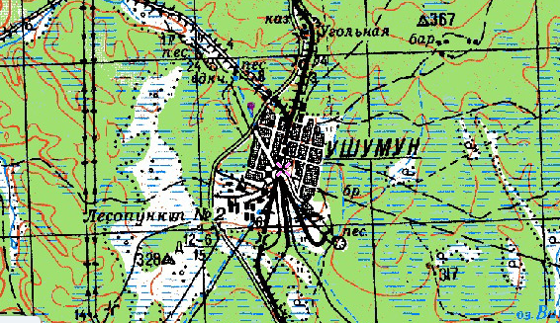

Рис. 1. Топографическая карта п. Ушумун, 1985 г.

  - Режим хозяйственного использования территории

Посёлок расположен в зоне рискованного земледелия. Поэтому окрестные территории не представляют интереса для развития сельского хозяйства. Некоторое влияние на экологическое состояние оказывает лесозаготовка. Крупных предприятий на территории посёлка нет кроме путевой машинной станции.

- Методика исследования

Оценка видового состава мхов исследуемого района проводилась с использованием метода маршрутного учёта. Собирались все виды мхов с каждого местообитания. Регистрировались условия обитания и субстрат. Первичная и статистическая обработка материала осуществлялась в условиях школьного кабинета.
Видовую принадлежность мхов мы устанавливали с помощью «Определителя листостебельных мхов СССР» [2] и «Полевого атласа-определителя сфагновых мхов таежной зоны Европейской России». [1]

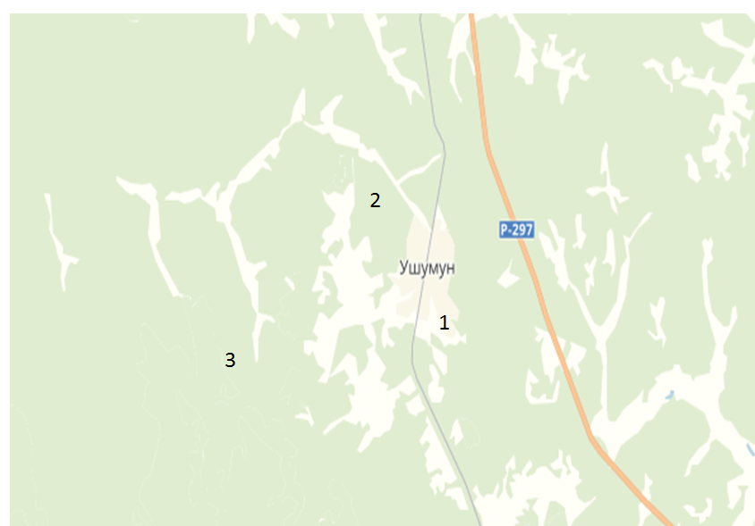

Рис. 2. Распределение участков на исследуемой территории

- Результаты исследований и их обсуждение

Мы обследовали три участка, расположенных на разном отдалении от поселка и с разной биогеоценотической характеристикой.
Участок № 1 – смешанный лес в 500 м на восток от поселка. Участок ровный. Преобладающие древесные породы – сосна обыкновенная (Pínus sylvеstris), лиственница даурская (Larix dahurica), береза плосколистная (Betula platyphylla). На участке много поваленных деревьев, что способствует застою воды в напочвенном слое. В непосредственной близости располагается суходольный луг.
Участок № 2 расположен на границе смешанного леса и заливного луга в 2 км от поселка. Рельеф участка холмистый. Древесная растительность с преобладанием березы плосколистной. Следует отметить, что на этой территории явно выражено присутствие рододендрона даурского (Rhododendron dauricum). Оценка бриофлоры осуществлялась на склоне холма, где почва не подвергается переувлажнению.
Участок № 3 оказался самым дальним и, на наш взгляд, интересным. В 8-километровой отдаленности мы нашли настоящее сфагновое болотце с мхом в качестве основной растительности.
Главная проблема, с которой мы столкнулись, - отсутствие изданных книг, несущих информацию о бриофлоре Амурской области. Это позволило нам сделать вывод о том, что данная тема пока не очень хорошо изучена. Наше предположение подтвердила Котельникова Ирина Михайловна – ученый секретарь Амурского филиала Ботанического сада-института ДВО РАН. Младший научный сотрудник Чикунова Мария Андреевна предоставила нам список мхов Амурской области, который содержит 441 вид.
Дудов С.В. с соавторами [2018 г] представили аннотированный список мхов Зейского заповедника. [3] Он включает 310 видов. Поскольку географически исследуемая нами территория (N 52°78´ E 126°53´) близка Зейскому заповеднику (N 54° 5' 33'' E 127° 8' 2'), предполагаем, что бриофлора окрестностей нашего поселка должна быть весьма разнообразной. При этом мы учли, что природно-климатические условия и флористический тип несколько различаются.
Первичный сбор мхов был произведен в конце сентября 2018 г., второй – в июле 2019 г.
Результаты реализации первой задачи исследования представлены в таблице 1.

Таблица 1
Видовой состав мхов

Семейство | Вид
Brachytheciaceae | Brachythecium rivulare
Brachytheciaceae | Brachythecium complanatum
Brachytheciaceae | Brachythecium salebrosum
Brachytheciaceae | Brachythecium erythrorrhizon
Bryaceae | Вryum caespiticum
Pylaisiaceae | Callicladium haldanianum
Pottiaceae | Syntrichia ruralis
Ditrichaceae | Ceratodon purpureus
Dicranaceae | Dicranum scoparium
Polytrichaceae | Polytrichum juniperinum
Sphagnaceae | Sphagnum girgensohnii
Sphagnaceae | Sphagnum fallax
Sphagnaceae | Sphagnum lindbergti
Sphagnaceae | Sphagnum centrale
Sphagnaceae | Sphagnum warnstorfii

Как видно из данных, приведенных в таблице 1, нами определено 15 видов мхов, принадлежащих к 8 семействам. Самым многочисленным оказалось семейство Sphagnaceae (5 видов). Второе по разнообразию – семейство Brachytheciaceae (4 вида).
Видовое разнообразие мхов обследованных участков отличается как качественно, так и количественно. Наибольшее число видов (10) обнаружено на участке № 3. Это легко объяснить достаточным количеством влаги, потребность в которой испытывают мхи, и отдалённостью от урбанизированных территорий. Допускаем, что такие результаты соответствуют выводам, сделанным японским учёным Йошитакой Оиши. Он, в свою очередь, после многолетних изучений мхов заключил, что они являются естественными биоиндикаторами. [6]
На следующем этапе нам предстояло проанализировать эколого-ценотическую структуру бриофлоры. Мхи довольно выносливы по отношению ко многим факторам среды. Мелкому растению легче, чем крупному, найти подходящую нишу и сохраниться в ней. Экологические особенности такой микрониши могут существенно отличаться от характера окружающей среды.
Диаграмма 1

Особенности эколого-ценотического спектра

Особенностью эколого-ценотического спектра, как показано на диаграмме 1, является то, что подавляющее большинство видов имеет широкую экологическую амплитуду. Бόльшее число мхов представляет группу лесных видов (66,6%). Группа болотных мхов включает 40% от общего числа видов.
Группа эпигейных мхов представлена 53,3% видов. Видовое разнообразие почвенных обнажений зависит от трех факторов: типа субстрата, освещенности и влажности. Открытые сухие песчаные обнажения вторичного характера характерны для участка № 2. Но следует отметить, что некоторые виды можно обнаружить на разных экологических участках, что позволяет отнести их к эврибионтам.
Часть мхов встречается на живых деревьях и валежнике (26,6% от общего числа видов). При этом в большей степени мхами покрываются стволы хвойных пород. И зона покрытия распространяется как на комлевую часть, так и на высоту до 2,5 м.
Работая над темой исследования, мы нашли, на наш взгляд, очень интересную информацию. Так, например, Brachythecium salebrosum встречается на скала, камнях, бетоне. Вryum caespiticum поселяется на месте выгона скота, кострищах. Ceratodon purpureus появляется на территориях, подвергшихся антропогенному воздействию. [5] Данный факт стал поводом для формулирования очередной задачи нашей работы.
Ввиду высокой отзывчивости мхов к изменениям условий произрастания и химического состава окружающей среды при широком распространении, наряду с лишайниками, их часто используют в качестве биоиндикаторов. В качестве показателей экологических условий используют видовой состав мхов и их обилие. Мхи способны накапливать в своем организме широкий спектр загрязнителей: от органических веществ, включая пестициды, до тяжелых металлов и радионуклидов.
Эта сторона вопроса не была основной в нашем исследовании, поэтому мы ограничились лишь сравнение видового состава бриофлоры природной и урбанизированной территорий. Мхи мы нашли не только на деревьях, но и на бетонных плитах, в щелях между тротуарными плитками. В основном они были представлены тремя видами: Brachythecium rivulare, Brachythecium salebrosum, Ceratodon purpureus, что составило 20% от общего числа обнаруженных видов мхов.

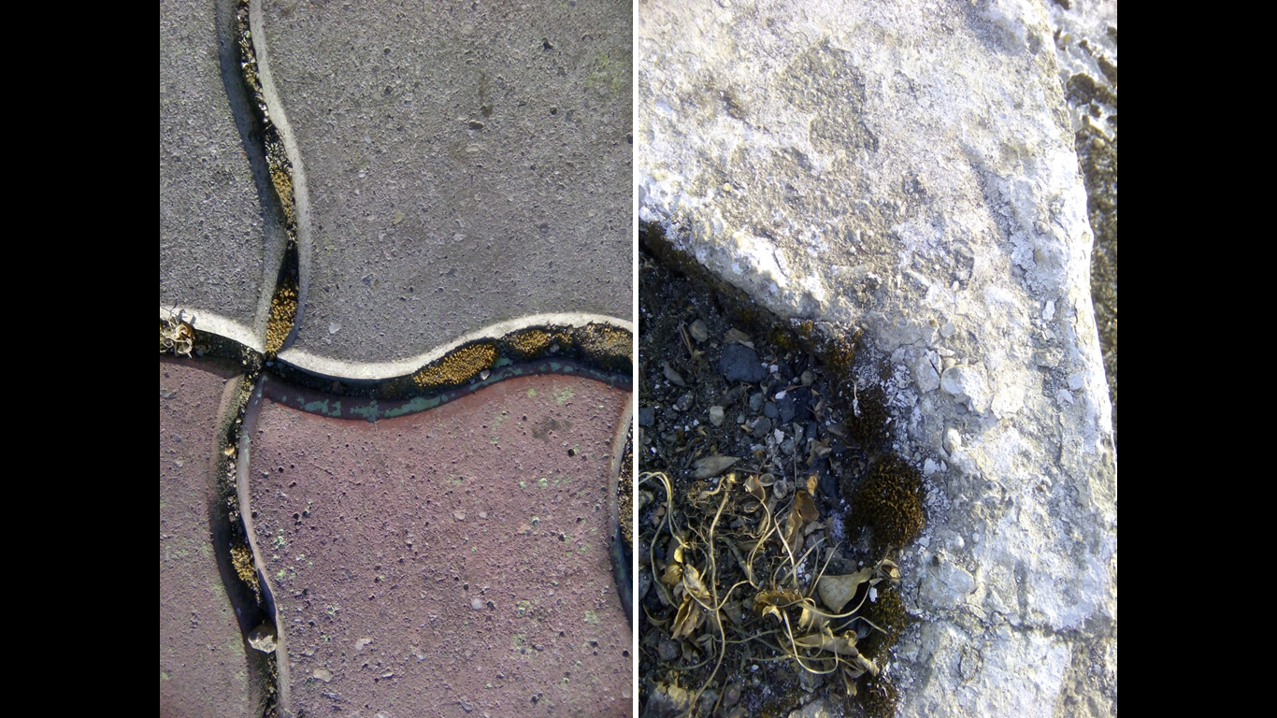

Рис. 3. Мхи на урбанизированной территории

Способность мхов адаптироваться в новых условиях натолкнула нас на мысль о выращивании их буквально в домашних условиях. Для этого мы измельчили Brachythecium rivulare. Питательная среда была сделана из 2 столовых ложек сахара, 3 столовых ложек гидрогеля, стакана кефира и стакана воды. Все компоненты мы тщательно перемешали. Полученную смесь нанесли на принесенный из леса пень. Ежедневно поверхность смачивали из пульверизатора. Через месяц увидели, что мох сросся с субстратом.

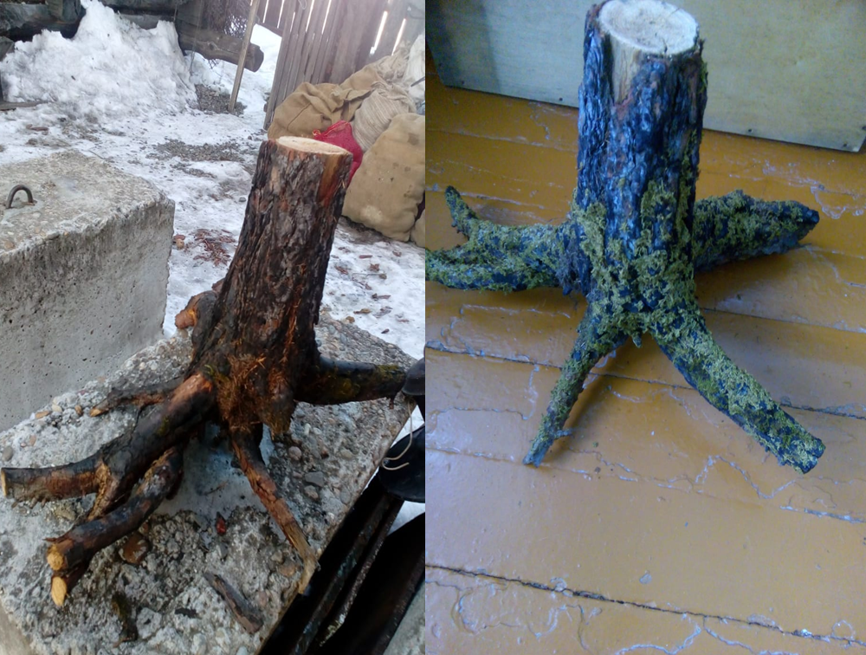
Рис. 4. Мох, выращенный в искусственных условиях

- Выводы

На основе полученных результатов были сделаны следующие выводы.
- Мхи, собранные в окрестностях посёлка Ушумун, принадлежат 15 видам и 8 семействам. Самое многочисленное – семейство Sphagnaceae (5 видов).
- Анализ зколого-ценотической структуры бриофлоры показал, что мхи имеют широкий спектр приспособляемости к условиям существования. Среди них встречаются обитатели лесов и болот, напочвенного слоя и эпилиты.
- Сравнение видового разнообразия мхов природой и урбанизированной территорий позволяет судить о том, что некоторые виды легко адаптируются к разным условиям произрастания.

- Заключение

В ходе выполнения работы мы столкнулись с рядом проблем. Но они лишь убедили нас в том, что тема имеет определенную актуальность. В связи с этим планируем в будущем году возобновить свои исследования.

- Список литературы

- Носкова М.Г. Полевой атлас-определитель сфагновых мхов таежной зоны Европейской России. – Тула: Аквариус, 2016. – 112 с.
- Савич-Любицкая Л.И., Смирнова З.Н. Определитель листостебельных мхов СССР». – Л.: Наука, 1970. – 414 с.
- Дудов С.В. и др. Моховая флора Зейского государственного природного заповедника (хребет Тукурингра, Амурская область, Россия) //Наука о растениях. – 2018. - № 7. – с. 83-104
- Абрамов И.И., Абрамова А.Л. Моховидные как особая линия эволюции высших растений. Жизнь растений: в 6 т. – М.: Просвещение, 1978. – Т. 4. - с. 49-50
- Абрамов И.И., Абрамова А.Л. Класс Листостебельные мхи . Жизнь растений: в 6 т. – М.: Просвещение, 1978. – Т. 4. - с. 90-99
Ссылки:
- https://ecology.md/page/moh-rastet-tolko-v-chistyh-mestah

- Тезаурус

Бриолоогия - раздел ботаники, изучающий мохообразные растения.
Бриофлора - это флора мхов.
Синатропы - организмы, обитающие рядом с человеком.
Эврибионты - организмы, способные существовать в широком диапазоне природных условий окружающей среды и выдерживать их значительные изменения.
Эпигейные - растущие на почве.
Эпилитные - растущие на камнях и скалах.
Эпифитные – растущие на растениях.

